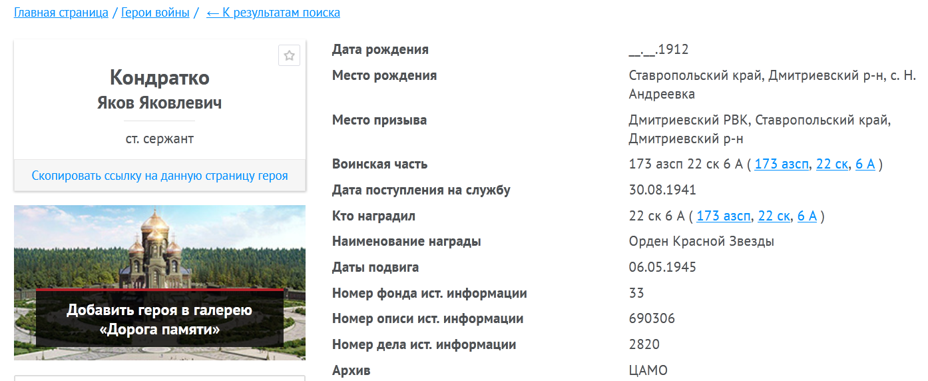
Номер записи: 1271412636
Перечень наград:

28.09.1943  Медаль «За боевые заслуги»  Показать документ о награждении | 19.05.1945  Орден Красной Звезды  Показать документ о награждении
